QUIERO QUE ME MANDÉIS UN CORREO CADA UNO PARA VER SI OS ESTÁ LLEGANDO ESTA INFORMACIÓN
Solución para los alumnos de apoyo de Lengua 1º eso del día 19
Cualquier duda podéis escribirme al siguiente correo: jfernandezca@educa.jcyl.es
Soluciones:
2. a. Señal sonora o melodía, con la que se marca el comienzo de un programa de radio o televisión.
b. Comienzo de una información periodística que resume lo más importante de ella.
c. En un periódico, noticia breve que se imprime para mejor ajuste de la plana. En radio y televisión, espacio breve para publicidad.
d. En radio y televisión, cuadro de programación.
4. Podcast: grabación de una emisión de radio o de televisión que un usuario puede descargar de internet mediante una suscripción previa y escucharla tanto en una computadora como en un reproductor portátil en un horario distinto de su emisión.
5. Realizador: en el cine y la televisión, responsable de la ejecución de una película o programa. Operador de cámara: profesional que maneja la cámara cualificada para la toma de imágenes. Presentador: persona que presenta y comenta un espectáculo, o un programa televisivo o radiofónico. Regidor: responsable de la organización de los movimientos y efectos escénicos dispuestos por el realizador o por el director.
6. El sufijo -dor se añade a los verbos para formar palabras que designan a quien realiza la acción.
7. Webserie: serie televisiva que se publica en la red. Segundas pantallas: pantallas distintas de la televisión (móviles, pc, tablets…). Multimedia: que se ocupa de distintos medios (televisión, internet, radio…). Productos transmedia: programas pensados para ser emitidos en diversos medios de emisión.
8. Segundas pantallas.
10. Telerrealidad.
SOLUCIÓN MATEMÁTICAS DEL DÍA 20 DE MARZO
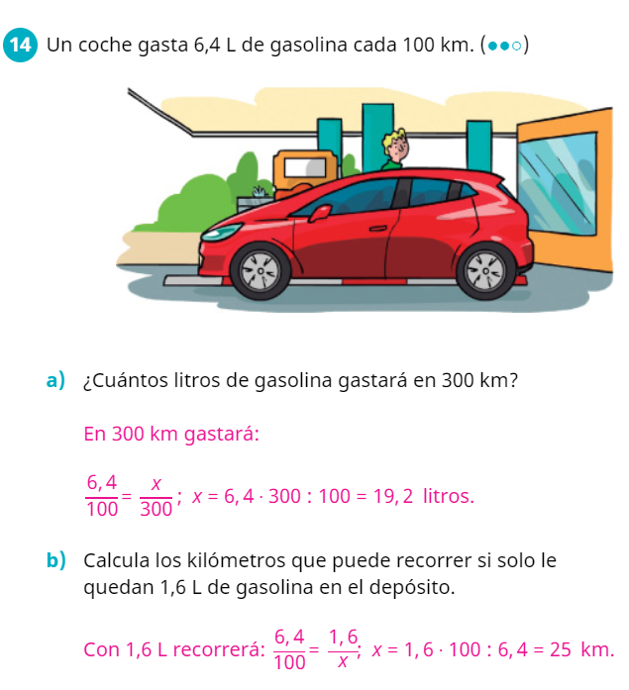
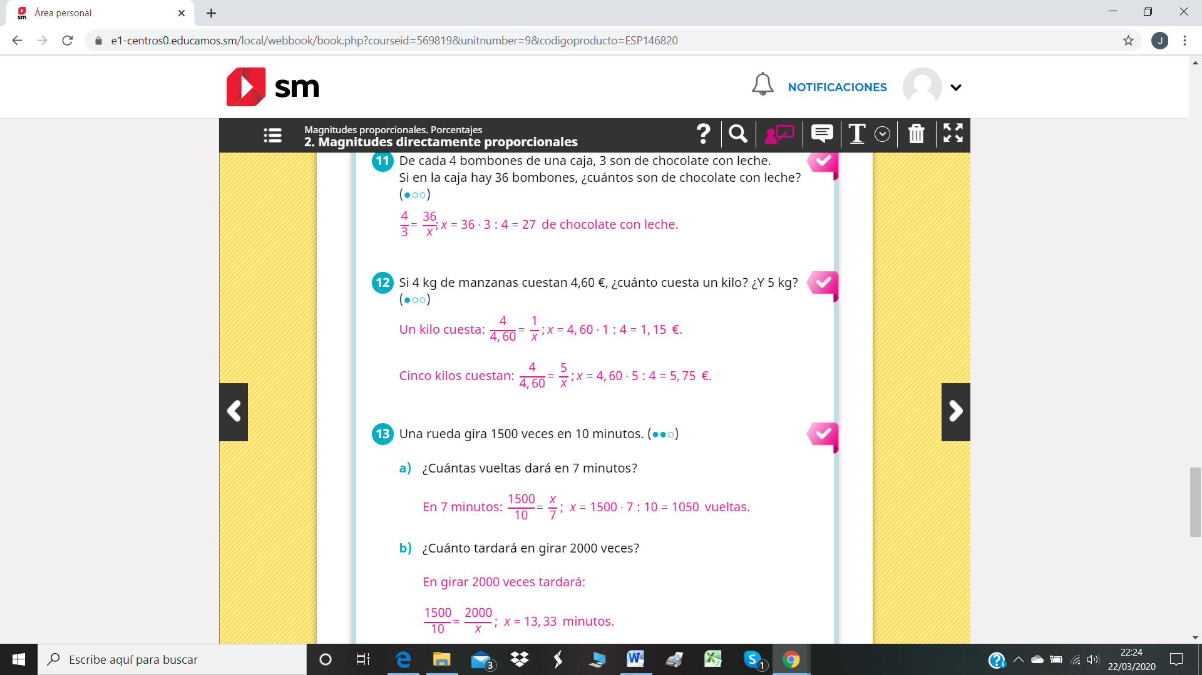
TAREAS PARA EL DÍA 23 DE MARZO
Lengua:
Leemos bien La oración simple. El predicado. Pag 126
Y hacemos los ejercicios de la pág 126. 1,2,3,4.
Mate:
Estudiamos Los porcentajes.
Ejemplo:
Si una camisa que cuesta 30 € está rebajada un 20 %, ¿cuánto dinero nos descuentan?
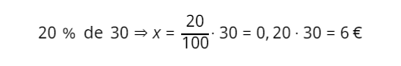
Ejercicios: 17,18 y 19
